谈 判 文 件

项目编号：2024-HCJZ-SH309
项目名称：厦门中心大厦F座办公公共区域标识标牌安装服务

采购人：厦门海投国际航运中心开发有限公司
采购代理机构：厦门市华沧采购招标有限公司
2024年4月

目 录
第一章：谈判邀请 3
一、谈判邀请 3
二、谈判项目一览表 4
第二章 谈判响应供应商须知 5
谈判响应供应商须知前附表1 5
谈判响应供应商须知前附表2：资格性、符合性检查表 9
一、说 明 13
二、谈判文件 13
三、谈判响应文件的编写 14
四、谈判响应文件的提交 17
五、谈判内容与谈判程序 18
六、评审标准 21
七、成交与签订合同 22
八、询问、质疑 23
九、其他事项 24
第三章 谈判内容及要求 26
一、项目概况 26
二、项目技术及服务要求 26
三、谈判相关要求 35
四、售后服务要求 35
五、报价要求 36
六、验收要求 36
七、合同签订 36
八、付款方式 36
九、违约责任 37
十、专利、技术转让和知识产权要求 37
第四章 采购合同（参考文本） 38
第五章 谈判响应文件格式 41
谈 判 响 应 书 44
谈判报价一览表 46
谈判响应费用明细表 47
货物说明一览表 48
技术偏离表 49
商务偏离表 50
相关技术、商务、服务响应承诺及资料 51
谈判响应供应商的资格证明文件 52
法定代表人授权书 55
法人营业执照 56
谈判响应供应商提交的其它资料 57
★号条款相关承诺书 58
采购代理服务费承诺书 59
采购保证金退还申请书（参考格式） 60

第一章：谈判邀请

一、谈判邀请
受厦门海投国际航运中心开发有限公司委托，我司对下述“厦门中心大厦F座办公公共区域标识标牌安装服务”采购项目以竞争性谈判方式进行采购，欢迎合格供应商参与谈判。
- 项目编号：2024-HCJZ-SH309
- 谈判货物(服务)名称、数量及主要技术规格：见后附：谈判项目一览表
- 谈判文件购买时间：即刻起至2024年 月 日 (节假日除外)上午[8:30:00-11:30:00]或下午[2:30:00-5:00:00]（北京时间）；
- 谈判文件售价人民币 100元，售后不退换，未购买谈判文件的谈判响应供应商其响应文件将被拒收。
- 谈判截止时间：谈判响应文件应于[2024年 月 日]上午[9:30:00]（北京时间）之前提交到[厦门市海沧区沧虹路95号工商银行大厦8楼厦门市华沧采购招标有限公司开标厅]，逾期递交的或不符合规定的谈判响应文件将被拒绝。
- 谈判时间、地点:[2024年 月 日]上午[9:30:00]（北京时间）厦门市海沧区沧虹路95号工商银行大厦8楼厦门市华沧采购招标有限公司评标室。
- 以上信息如有变更，我司将通过中国招标投标公共服务平台（http://www.cebpubservice.com）、厦门市招拍挂交易网（资源市场化配置平台）（www.xmzpg.com）、厦门市华沧采购招标有限公司网站（www.xm-hc.com）等信息发布媒体通知，请谈判供应商关注。
采购代理机构：厦门市华沧采购招标有限公司 邮箱：xm-hc@163.com
地 址：厦门市海沧区沧虹路95号工商银行大厦8楼 邮编：361000
厦门市思明区莲岳路221号公交大厦1号楼11楼
项目联系人及联系方式：陈小姐 0592-6080599 6588966（传真）
保证金经办人及联系方式：叶小姐 0592-5333806 5333807（传真）
谈判保证金缴交账户：开户名：厦门市华沧采购招标有限公司
开户行：厦门银行前埔支行 账 号：87430120540000212
采购代理服务费缴交账户：开户名：厦门市华沧采购招标有限公司
开户行：厦门银行银隆支行 账 号：8751020109007675

二、谈判项目一览表
项目名称 | 项目主要内容 | 数量 | 控制价
厦门中心大厦F座办公公共区域标识标牌安装服务 | 具体详见第三章“谈判内容及要求”。 | 1项 | ¥13.7839万元
交付期：须于合同签订后45日前供货制作安装完毕并提供采购人验收。各谈判响应供应商可根据自身施工能力，合理提供更快的交付期，但不得超过谈判文件的要求，各谈判响应供应商须对此作出承诺。
交付地址：厦门中心大厦F座
备注：
1.本次采购项目为整体采购,谈判响应供应商必须对谈判项目一览表中的所有内容进行完整的响应，否则将被视为无效谈判响应，谈判与成交以整体为单位。
2.谈判响应供应商谈判响应首次及最终谈判报价不得超过本项目的控制价，否则将被视为无效谈判响应。

第二章 谈判响应供应商须知

谈判响应供应商须知前附表1
本须知前附表的条款号是与《谈判响应供应商须知》中条款的项号相对应的。如果有矛盾的话，应以本须知前附表为准。
项号 | 条款号 | 编 列 内 容
1 | 1.1 | 项目名称：厦门中心大厦F座办公公共区域标识标牌安装服务  采 购 人：厦门海投国际航运中心开发有限公司  采购人地址：厦门市海沧区钟林路8号海投大厦21楼01单元之三  项目内容：详见谈判项目一览表  项目编号： 2024-HCJZ-SH309
2 | 3.1 | 谈判响应供应商资格要求：  详见《谈判响应供应商须知前附表2》的“资格性要求”
3 | 11.1 | 谈判有效期：谈判截止期结束后90个日历日。  有效期不足将导致其谈判响应文件被拒绝。
4 |  | 是否允许进口：否
5 |  | 谈判响应文件递交地址：详见第一章“谈判邀请”  谈判响应文件接收人：陈小姐  谈判响应文件递交截止时间：详见第一章“谈判邀请”  在谈判响应时间后递交的谈判响应，采购代理机构将不予接收。  本项目要求谈判响应供应商提供谈判响应文件正本一份，副本一份及盖有供应商公章的谈判响应文件电子档一份（光盘或U盘）。  谈判响应供应商一旦递交谈判响应文件，即视为同意谈判响应供应商须知的所有内容。
6 | 12 | 谈判响应保证金:人民币贰仟元整（¥2000元）  说明：  1.谈判保证金从谈判文件发售之日起即可缴纳，未在谈判截止时间前足额缴纳谈判保证金的谈判响应视为无效谈判响应。  2.供应商应从自身账户以转账、网上银行支付等非现金形式提交。为方便谈判响应保证金的收、退结算，请在银行汇款凭证上标注项目标号如：（项目名称、项目编号）谈判响应保证金，谈判响应保证金缴交凭证请随同响应文件同时送达，不得在谈判现场缴交现金，不得以现金解款的形式缴交或以个人名义代缴谈判响应保证金）。  3.谈判响应供应商应在谈判响应文件中提供“采购保证金退还申请书”（格式详见本谈判文件第五章）。
7 | 19.1 | 二、评审标准和方法：  （一）本次谈判采用经评审合格最低价成交法，对所有谈判响应供应商的谈判响应文件评审，都采用相同的程序和标准。首先，由谈判小组根据谈判文件要求(无效谈判响应界定)，审核各谈判响应文件是否合格、有效，凡不符合专业条件要求和未实质性响应谈判文件要求的谈判响应均不进入评审程序。  （二）通过以上审核，有三家或三家以上符合专业条件要求并对谈判文件作出实质性响应的谈判响应供应商，则依照以下评审办法进行评审：  谈判小组将在谈判响应文件能够满足谈判文件实质性要求的各谈判响应供应商中，根据谈判最终有效报价由低到高推荐候选成交供应商；最终报价相同的，按照随机抽取的顺序确定排名。谈判小组根据以上排列顺序推荐成交候选供应商的成交候选顺序。  （三）确定成交供应商的方式  采购人委托采购代理机构采购，在收到采购代理机构评审报告后五个工作日内，按照评审报告中推荐的成交候选供应商顺序确定成交供应商。  （四）特别说明：  1）谈判响应供应商不得干扰采购代理机构组织谈判活动，否则将其作无效谈判响应处理。  2）由于评审主要根据谈判响应文件提供的资料进行，谈判响应供应商应对其谈判响应文件、资料的真实可靠性负责，若因谈判响应供应商提供的谈判响应文件、资料存在弄虚作假情况，谈判小组有权取消其成交资格。  3）参加谈判的相关人员不得将有关谈判响应文件的审查、澄清、评估和比较以及会影响谈判工作的一切情况，透露给任何一位谈判响应供应商或与上述谈判工作无关的人员。
8 |  | 采购服务费收费标准（以成交标段金额为基数）具体为：基数≤100万元部分，按1.35%计取。该费用须在成交供应商领取成交通知书时一次性付清。  采购代理服务费缴交账号详见《第一章 谈判邀请》。  备注：成交供应商成交后不能履约的,其已交纳的采购代理服务费不予退还。
9 |  | 重要提示：  1.提供的资格性证明材料若属于需年检的，应提供经年检合格的副本复印件，而不能提供不能判别是否经年检的正本复印件。  2.交通拥堵，递交谈判响应文件请提前做好准备。在规定的谈判截止时间之后送达的谈判响应文件将被拒收，敬请谅解。  3.考虑到银行上班时间较迟，谈判保证金应提前缴交并到账，未按规定按时足额提交谈判保证金或谈判保证金未实际到账的谈判响应文件将被视为无效谈判响应。  4.谈判保证金手续办理完毕后，请再次核对账号、收款单位是否正确，并确保在谈判截止时间前到账。  5.如供应商缴纳的费用需要开具增值税专用发票，请在转账当月30日前提供增值税一般纳税人的开票资料，如未提供，采购代理机构对上述费用将开具普通发票，特此说明。  6.若本项目有要求提供照片、效果图等情况的应提供相关电子版光盘两张随谈判响应文件一并提交。  7.谈判响应供应商应将上述文件按顺序胶装成册（不得活页装订）、打印页码，并编列谈判响应文件目录、资料清单，由于装订不规范或编排顺序混乱而导致谈判响应文件被误读或漏读，该谈判响应可能被视为无效谈判响应或承担不利得评审结果。  8.谈判响应供应商应对所提供的谈判响应文件资料逐项加盖公章，若某项内容材料有2页以上的，应逐页加盖公章或加盖骑缝章。

谈判响应供应商须知前附表2：资格性、符合性检查表
本须知前附表2集中列示了资格性、符合性检查的所有条款，其内容是谈判小组判断谈判响应供应商的谈判响应是否有效的重要依据。
资格性要求
项号 | 章 | 条款号 | 具体内容
1 | 二 | 3 | 合格的谈判响应供应商  具体内容详见第二章第一节第3条“合格的谈判响应供应商”。
2 |  | 17.4 | 谈判响应供应商应满足以下资格要求：  1.谈判响应供应商为企业的，提供有效的营业执照复印件；谈判响应供应商为事业单位的，提供有效的事业单位法人证书复印件；谈判响应供应商为社会团体的，提供有效的社会团体法人登记证书复印件；谈判响应供应商为合伙企业、个体工商户的，提供有效的营业执照复印件；谈判响应供应商为非企业专业服务机构的，提供有效的执业许可证等证明材料复印件；其他谈判响应供应商应按照有关法律、法规和规章规定，提供有效的相应具体证照复印件。  2.谈判代表是法定代表人，须提供法定代表人身份证复印件（正反面均需复印）；谈判代表若不是法定代表人，则必须提供法定代表人对谈判代表的授权书原件及谈判代表的身份证复印件（正反面均需复印）。  3.本项目不接受联合体响应。
特别提示：
（1）谈判响应供应商不满足上述规定的基本资格条件或提供资格证明文件不全的，其谈判响应将被拒绝，以上资格证明文件为加盖谈判响应供应商公章，且原件备查。
（2）谈判响应供应商代表参与谈判时出示身份证原件或其他身份证明资料以便核对身份，方可进入谈判程序。
符合性要求
项号 | 章 | 条款号 | 具体内容
1 | 一 |  | 谈判响应供应商的谈判响应文件未按规定的谈判响应截止时间之前提交的，其谈判响应将被拒绝。
2 | 二 |  | 谈判响应供应商存在下列情形之一的，将被认定为串通围标行为并作无效谈判响应处理：  （1）不同谈判响应供应商的谈判响应文件错、漏之处一致或雷同，且不能合理解释的；  （2）不同的谈判响应供应商的法定代表人、委托代理人等由同一个单位缴纳社会保险的；  （3）由同一人或分别由几个有利害关系的人携带两个以上（含两个）谈判响应供应商的企业资料参与资格审查、领取谈判资料，或代表两个以上（含两个）供应商参加项目答疑会、交纳或退还谈判响应保证金、谈判的；  （4）谈判响应供应商之间协商谈判报价等谈判响应文件的实质性内容；  （5）谈判响应供应商之间约定成交人；  （6）谈判响应供应商之间约定部分谈判响应供应商放弃谈判或者成交；  （7）属于同一集团、协会、商会等组织成员的谈判响应供应商按照该组织要求协同谈判；  （8）谈判响应供应商之间为谋取成交或者排斥特定谈判响应供应商而采取的其他联合行动；  （9）不同谈判响应供应商的谈判响应文件由同一单位或者个人编制；  （10）不同谈判响应供应商委托同一单位或者个人办理谈判事宜；  （11）不同谈判响应供应商的谈判响应文件载明的项目管理成员为同一人；  （12）不同谈判响应供应商的谈判响应文件异常一致或者谈判报价呈规律性差异；  （13）不同谈判响应供应商的谈判响应文件相互混装；  （14）不同谈判响应供应商的谈判响应保证金从同一单位或者个人的账户转出；  （15）有关法律、法规或规章规定的其他串通谈判。
3 | 二 | 11.1 | 谈判有效期：谈判截止期结束后90个日历日。  有效期不足将导致其谈判响应文件被拒绝。
4 | 二 | 12.5 | 未按规定提交谈判保证金，将被视为未响应谈判文件要求，取消其谈判资格。
5 |  |  | 实质性偏离是指：  （1）实质性影响合同的范围、质量和履行；  （2）实质性违背谈判文件，限制了采购人的权利和成交商合同项下的义务；  （3）不公正地影响了其他作出实质性响应的谈判响应供应商的竞争地位。
6 |  |  | 凡有下列情况之一者，响应文件也将被视为未实质性响应谈判文件要求：  （1）谈判响应文件未按照本须知的规定进行密封、标记的；  （2）谈判响应文件未按规定加盖谈判响应供应商公章的；  （3）谈判响应文件未按规定由谈判响应供应商的法定代表人或其授权代表签字；  （4） 非法定代表人的签字人未在谈判响应文件中提供经法定代表人签字并加盖谈判响应供应商公章的有效授权委托书的；  （5）谈判报价一览表未加盖谈判响应供应商公章，报价一览表的项目名称、项目编号等重要信息错误的；  （6） 未按照要求提交谈判响应保证金、或谈判响应保证金的金额不足、或谈判响应保证金形式不符合谈判文件要求、或保证金不能确保进账的；  （7）谈判响应供应商的谈判有效期不满足谈判文件要求的；  （8）谈判响应内容与谈判内容及要求有重大偏离或保留的，或谈判响应文件不符合谈判文件中规定的其它实质性条款(如不满足谈判文件售后服务、付款方式等)；  （9）两个或两个以上谈判响应供应商的谈判响应文件在其个性部分明显出现雷同的；  （10）谈判响应供应商提交的是可选择的报价；  （11）谈判响应供应商未按规定对谈判响应进行分项报价；  （12）谈判响应供应商提交的最终谈判报价超过采购控制价；  （13）谈判响应文件中提供虚假或失实资料的；  （14）谈判文件规定的其他情形；  （15）谈判响应文件不满足谈判文件中带★条款要求的。  谈判小组决定谈判响应供应商的响应性只根据响应文件本身的内容，而不寻求其他的外部证据。
7 |  |  | 谈判响应文件至少必须包括下列部分，否则其谈判响应将按照无效谈判响应处理：(1) 谈判响应书；(2) 谈判报价一览表；(3) 谈判响应费用明细表；（4）货物说明一览表；（5）售后服务承诺书；（6）采购代理服务费承诺书；（7）响应谈判文件实质性条款要求的相关资料。
8 |  |  | 谈判供应商及谈判响应产品必须满足中华人民共和国相关法律法规及行业的强制性要求，否则该谈判响应供应商的谈判响应将按照无效谈判响应处理。
9 |  |  | 谈判响应供应商不得干扰采购代理机构组织谈判活动，否则将其作无效谈判响应处理。
符合性要求附表：带“★”号条款汇总表

★1.谈判响应供应商若成交，在项目合同签订后，材料加工前，需按清单产品逐一提供样品供采购人确认，待采购人确认后，方可批量生产加工。产品安装前，安装位置现场需待采购人确认后，方可安装。各谈判响应供应商须对此作出书面承诺。

一、说 明
1. 适用范围
1.1 本谈判文件仅适用于谈判邀请中所叙述项目的货物及服务采购。
2. 定义
2.1 “采购人”系指本次采购项目的业主方。
2.2 “谈判采购单位”系指组织本次谈判活动的采购人或采购代理机构。
2.3 “采购代理机构”系指组织本次谈判采购项目的厦门市华沧采购招标有限公司。
2.4 “谈判供应商”系指购买了本谈判文件，且已经提交或者准备提交本次谈判文件的制造商或供货商。
2.5 “货物”系指各种形态和种类的物品，包括原材料、燃料、设备、产品等。
2.6 “服务”系指安装、调试、技术协助、校准、培训以及其他类似的义务。
3. 合格的谈判供应商
3.1 凡有能力提供本谈判文件所述货物及服务的，符合本谈判文件规定资格要求的境内供货商或制造商均可能成为合格的谈判供应商。
3.2 谈判供应商应遵守中国的有关法律、法规和规章的规定。
3.3 一个谈判响应供应商只能提交一个谈判响应文件。单位负责人为同一人或者存在直接控股、管理关系的不同供应商，不得参加同一合同项下的采购活动。。
3.4 谈判供应商不得与本次谈判项下设计、编制技术规格和其它文件的公司或提供咨询服务的公司包括其附属机构有任何关联。
3.5 两个或者两个以上谈判供应商可以组成一个谈判联合体，以一个谈判供应商的身份谈判。
3.6 谈判代理人在同一个项目中只能接受一个谈判供应商的委托参加谈判。
4. 谈判费用
4.1 谈判供应商自行承担其参加谈判所涉及的一切费用。

二、谈判文件
5. 谈判文件的组成
5.1谈判文件用以阐明所需货物及服务谈判程序和合同主要条款。谈判文件由下述部分组成：
⑴ 谈判邀请
⑵ 谈判供应商须知
⑶ 谈判内容及要求
⑷ 合同主要条款
⑸ 谈判响应文件格式
6. 谈判文件的澄清
6.1 谈判供应商对谈判文件如有疑点，可要求澄清。要求澄清应按谈判邀请中载明的地址以书面形式（包括信函、电报或传真，下同）通知采购代理机构。采购代理机构将视情况在谈判截止时间前将书面答复发给所有谈判供应商，并在采购信息发布的媒体上发布更正公告。该澄清内容为谈判文件的组成部分。
7. 谈判文件的修改
7.1至谈判截止日期前，采购代理机构可主动或依谈判供应商要求澄清的问题而修改谈判文件，应在原信息发布的媒体上发布更正公告，并以书面形式通知所有谈判供应商，谈判供应商在收到该通知后应立即以电报或传真的形式予以确认。该修改内容为谈判文件的组成部分，对谈判供应商具有约束力。但本谈判文件第7.2条规定的推迟谈判截止时间和谈判时间情形不受本条约束。
7.2 为使谈判供应商在准备谈判响应文件时有合理的时间考虑谈判文件的修改，采购代理机构可酌情推迟谈判截止时间和谈判时间，变更时间以书面形式通知所有谈判供应商，并在采购信息发布的媒体上发布更正公告。该修改内容为谈判文件的组成部分。在此情况下，采购代理机构和谈判供应商受谈判截止期制约的所有权利和义务均应延长至新的截止日期。

三、谈判响应文件的编写
8. 要求
8.1谈判供应商应仔细阅读谈判文件的所有内容，按照谈判文件的要求提交谈判响应文件。谈判响应文件应对谈判文件的要求作出实质性响应，并保证所提供的全部资料的真实性，否则其谈判响应将被拒绝。
8.2 除非有另外的规定，谈判供应商可对谈判货物一览表所列的全部合同包或部分合同包进行谈判响应。采购代理机构不接受有任何可选择性的报价，每一种货物只能有一个报价。
9. 谈判响应文件语言
9.1谈判响应文件应用中文书写。谈判响应文件中所附或所引用的原件不是中文时，应附中文译本。各种计量单位及符号应采用国际上统一使用的公制计量单位和符号。
10. 谈判响应文件的组成
10.1谈判响应文件应包括但不限于（以下文件均须加盖谈判响应供应商公章）：
(1) 谈判响应书
(2) 谈判报价一览表
(3) 谈判响应费用明细表
(4) 货物说明一览表
(5) 技术规格和商务偏离表
(6) 谈判响应供应商资格证明文件
(7) 谈判响应供应商提交的其他资料
(8)★号条款相关承诺书
(9) 采购代理服务费承诺书
(10) 谈判响应保证金缴交凭证
（11）保证金退还申请书
11. 谈判响应有效期
11.1谈判响应文件从谈判供应商须知前附表第4项所规定的谈判截止期之后开始生效，在谈判供应商须知前附表第3项所规定的期限内保持有效。有效期不足将导致其谈判响应文件被拒绝。
11.2特殊情况下采购代理机构可于谈判响应有效期满之前书面要求谈判供应商同意延长有效期，谈判供应商应在采购代理机构规定的期限内以书面形式予以答复。谈判供应商可以拒绝上述要求而其谈判响应保证金可按规定予以退还。谈判供应商答复不明确或者逾期未答复的，均视为拒绝上述要求。对于接受该要求的谈判供应商，既不要求也不允许其修改谈判响应文件，但将要求其相应延长谈判响应保证金有效期，有关退还和不予退还谈判响应保证金的规定在谈判响应有效期延长期内继续有效。
12. 谈判响应保证金
12.1 谈判响应保证金为谈判响应文件的组成部分之一。
12.2 谈判供应商应在提交谈判响应文件之前向采购代理机构缴交谈判供应商须知前附表第5项要求的谈判响应保证金。联合体谈判的，可以由联合体中的一方或者共同提交谈判响应保证金，以一方名义提交谈判响应保证金的，对联合体各方均具有约束力。
12.3 谈判响应保证金用于保护本次谈判活动免受谈判供应商的行为而引起的风险。
12.4 谈判响应保证金以转账、汇款等形式提交。
12.5 未按规定缴交谈判响应保证金的谈判，将被视为无效谈判响应。
12.6未成交的谈判响应供应商在成交供应商确定后，凭谈判响应供应商开具的“谈判响应保证金退还申请书”办理退还其谈判响应保证金手续，采购代理机构在收到“谈判响应保证金退还申请书”后的5个工作日内将保证金原额无息退返谈判响应供应商。
12.7在成交供应商支付所有谈判代理服务费并签订合同（采购人如有要求成交供应商支付履约保证金的，则增加：并向采购人支付履约保证金）及验收报告后，成交供应商凭其签定的合同副本退还其谈判保证金手续，采购代理机构在收到“谈判保证金退还申请书”、合同副本的5个工作日内将保证经原额无息退返成交供应商。
12.8发生以下情况之一的，谈判响应保证金将不予退还：
（1） 谈判供应商在谈判截止期后，谈判响应有效期内撤回谈判响应；
（2） 成交供应商未能做到按本须知第23条规定签订合同；
（3）成交供应商未按谈判供应商须知前附表规定缴纳采购代理服务费；（采购人如有要求成交供应商支付履约保证金的，增加：“成交供应商未按本须知第12.7条规定提交履约保证金的；）
（4）以他人名义谈判响应或者以其他方式弄虚作假，骗取成交；
（5）成交供应商未能按期保质保量完成本产品的供应。
（6）成交供应商提供的产品质量不符合要求，经招标单位书面通知拒绝整改。
（7）本谈判文件中规定的其他没收谈判响应保证金的情形；
上述不予退还谈判响应保证金的情况给谈判采购单位造成损失的，还要承担赔偿责任。
13. 谈判响应文件的格式
13.1谈判响应供应商须编制由本须知第4条规定文件组成的谈判响应文件正本及副本（份数以谈判响应供应商须知附表为准），正本必须用A4幅面纸张打印装订，副本可以用正本的完整复印件，并在封面标明“正本”、“副本”字样。正本与副本如有不一致，则以正本为准。
13.2谈判响应文件应由谈判供应商的法定代表人或者其授权代表签字并加盖公章，如由后者签字，应提供“法定代表人授权委托书”。
13.3除非有另外的规定或许可，谈判响应使用货币为人民币。
13.4谈判供应商应提交证明其拟供货物符合谈判文件要求的技术响应文件，该文件可以是文字资料、图纸和数据，并须提供货物主要技术性能的详细描述。
13.5 谈判响应文件的正本和全部副本均应使用不能擦去的墨料或墨水打印、书写或复印，并由法定代表人或其授权代表签署，盖谈判供应商公章。
13.6全套谈判响应文件应无涂改和行间插字，除非这些改动是根据采购代理机构的指示进行的，或者是为改正谈判供应商造成的必须修改的错误而进行的。有改动时，修改处应由授权代表签署证明或加盖谈判响应供应商公章。
13.7未按本须知规定的格式填写谈判响应文件、谈判响应文件字迹模糊不清的，其谈判响应将被拒绝。
13.8所有资格证明文件复印件须注明“与原件一致”并加盖谈判供应商公章。
13.9谈判响应供应商应将上述文件按顺序胶装成册（不得活页装订）、打印页码，并编列谈判响应文件目录、资料清单，由于装订不规范或编排顺序混乱而导致谈判响应文件被误读或漏读，该谈判响应可能被视为无效谈判响应或承担不利的评审结果。

四、谈判响应文件的提交
14.谈判响应文件的密封、标记和递交
14.1 谈判供应商应将谈判响应文件正本和全部副本分别密封，并标明谈判编号、谈判供应商名称、谈判响应货物名称及“正本”或“副本”字样。谈判响应文件未密封将导致谈判响应被拒绝。
14.2 每一密封处应注明“于 之前（指谈判邀请中规定的谈判截止日期及时间）不准启封”的字样，并加盖谈判供应商公章。
14.3如果谈判响应文件由邮局或专人送交，谈判供应商应将谈判响应文件按照本须知第14.1条至第14.2条的规定进行密封和标记后，按谈判供应商须知前附表注明的地址送至接收人。
14.4如果未按上述规定进行密封和标记，采购代理机构将不承担由此造成的对谈判响应文件的误投或提前拆封的责任。
14.5谈判响应文件应在谈判邀请中规定的截止时间前送达，迟到的谈判响应文件为无效谈判响应文件, 将被拒收。
14.6谈判供应商在谈判截止时间前，可以对所提交的谈判响应文件进行修改或者撤回，并书面通知采购代理机构。修改的内容和撤回通知应当按本须知要求签署、盖章、密封，并作为谈判响应文件的组成部分。
14.7谈判供应商在谈判截止期后不得修改、撤回谈判响应文件。谈判供应商在谈判截止期后修改谈判响应文件的，其谈判响应被拒绝。
14.8谈判小组要求谈判响应供应商的承诺书与谈判响应文件一样具有法律效力。

五、谈判内容与谈判程序
15.谈判内容
15.1技术方案、技术要求的响应、优化程度；
15.2商务响应情况，质量保证期，售后服务承诺等；
15.3谈判初始报价及谈判最后报价；
15.4其他谈判文件要求的因素。
16.谈判要求
16.1 供应商按照谈判文件的规定，编写和递送响应文件。
16.2 供应商应对谈判小组在谈判过程中提出的问题做出明确的书面应答。
16.3 谈判代表在谈判过程中所做出的承诺是供应商响应文件的一部分，供应商负有履行责任。
16.4 谈判代表所做的承诺与响应文件有不一致的，以谈判代表最后的书面承诺为准。
17.谈判程序
17.1采购人与采购代理机构共同编制谈判文件，并在相关媒体网站上发布采购信息公告，公开征集谈判响应供应商。
17.2采购代理机构向报名的每个供应商提供谈判文件，使之在平等的条件下参加谈判。并按谈判文件规定的时间内接受供应商递交的响应文件。
17.3采购代理机构按有关规定组建谈判小组，对谈判文件进行审核论证，并确认谈判文件。在谈判过程中，若谈判小组对谈判文件采购需求的技术、服务要求以及合同草案条款作实质性修改的，经采购人代表确认后将以书面的形式通知已递交响应文件的各供应商，该书面通知将作为谈判文件的组成部分。
17.4谈判小组对递交响应文件的供应商进行初步审查（即资格及符合性审查），以确定其是否具备受邀参与谈判的资格，审查内容包括：①首先谈判小组根据谈判文件要求对供应商资格及符合性审查和谈判文件中的“★”号条款（具体详见谈判响应供应商须知前附表）的响应情况进行审核，经审核符合要求的供应商进入谈判程序，不符合要求的其谈判无效，不再继续参加谈判。②在首次响应文件递交截止时间前未交纳保证金的供应商，其谈判无效，不再继续参加谈判。③谈判响应文件未经授权代表人签字并加盖公章；或签字人未经法定代表人有效授权委托的，其谈判无效，不再继续参加谈判；
谈判小组确定邀请已递交响应文件且通过上述审查的供应商继续参加谈判。未通过的供应商，将不被邀请继续参加谈判。
17.5 谈判小组在对谈判响应文件的有效性、完整性和响应程度进行审查时，可以要求供应商对谈判响应文件中含义不明确、同类问题表述不一致或者有明显文字和计算错误的内容等作出必要的澄清、说明或者更正。供应商的澄清、说明或者更正不得超出响应文件的范围或者改变响应文件的实质性内容。
17.6 根据谈判文件的相关规定，谈判小组将根据评审的情况与受邀的供应商进行一轮或多轮谈判。
17.7每轮谈判结束后由谈判小组决定是否需要进行下一轮谈判，如需要进行下一轮谈判，采购代理机构将通知谈判响应供应商下一轮谈判的时间。调整为：每轮谈判结束后由谈判小组决定是否需要进行下一轮谈判，如需要进行下一轮谈判，采购代理机构将通知谈判响应供应商下一轮谈判的时间。除非谈判文件的采购需求的技术、服务要求以及合同草案条款有实质性变动的，否则后一次的报价不得高于前一次的报价。若出现后一次的报价高于前一次报价的，则后一次的报价无效，以前一次的报价为准。谈判响应文件报价出现前后不一致的，按照下列规定修正：报价一览表内容与谈判响应文件中相应内容不一致的，以报价一览表为准；大写金额和小写金额不一致的，以大写金额为准；单价金额小数点或百分比有明显错位的，以报价一览表的总价为准，并修改单价；总价金额与按照单价汇总金额不一致的，以单价金额计算结果为准。
17.8在谈判过程中，如果谈判文件的采购需求的技术、服务要求以及合同草案条款有实质性变动的，经采购人代表确认后谈判小组应当以书面形式通知所有参加谈判的供应商，以便使每个供应商都有同等机会根据修改后的谈判条件提出新的或修改了的承诺及报价。
17.9 在谈判过程中，采购人、采购代理机构和谈判响应供应商要严格遵循保密的原则，任何一方不得向其他供应商透露与谈判有关的其他供应商的技术资料、价格和其他信息。
17.10 谈判结束后，谈判响应供应商应在与谈判小组谈判结果的基础上，按照谈判要求作出谈判承诺，最终承诺分为技术商务承诺及最后报价两部分，供应商在规定的时间内作出承诺，并分开密封，统一交给采购代理机构工作人员。
17.11 采购代理机构工作人员首先开启谈判响应供应商递交的技术商务承诺，然后开启最终报价。并对“质量和服务均能满足谈判文件实质性要求”的谈判响应供应商的价格进行评审（若“质量和服务均能满足谈判文件实质性要求”的有效谈判响应供应商不足的，则按本谈判文件中的“谈判失败界定”执行），按照谈判文件规定的推荐候选成交供应商的办法确定成交候选供应商的推荐顺序。采购代理机构将成交结果通知所有参加谈判的供应商。
17.12谈判响应供应商不得干扰采购代理机构组织评审活动，不得干扰谈判小组的评审，否则将其作无效谈判处理。
17.13 参加谈判的相关人员不得将有关响应文件的审查、澄清、评估和比较以及会影响谈判工作的一切情况透露给任一谈判响应供应商或与上述谈判工作无关的人员。
17.14算术错误将按以下方法更正：
(1)谈判文件中开标一览表(报价表)内容与谈判响应文件中明细表内容不一致的，以开标一览表(报价表)为准。
(2) 谈判响应文件的大写金额和小写金额不一致的，以大写金额为准；总价金额与按单价汇总金额不一致的，以单价金额计算结果为准；单价金额小数点有明显错位的，应以总价为准，并修改单价；对不同文字文本投标文件的解释发生异议的，以中文文本为准。
如果谈判响应供应商不接受按上述方法对投标文件中的算术错误进行更正，其谈判响应将被拒绝并不退还其投标保证金。
18.失败界定
18.1 本项目若属于首次进行竞争性谈判采购的，在采购过程中出现下列情况的，本次谈判失败：
（1）在规定的时间前递交首次响应文件的供应商不足三家的；
（2）质量和服务均能满足采购文件实质性要求的有效供应商不足三家的；
（3）首次报价或最终报价未超过采购最高限价的有效供应商不足三家的。
18.2 本项目若属于首次竞争性谈判采购失败后进行的第二次谈判活动的，若资格性与符合性检查合格的谈判响应供应商只有两家的，谈判小组可以与两家供应商进行谈判，并按《谈判响应供应商须知前附表》中评分办法和标准的规定进行量化评审并推荐成交候选供应商；只有1家响应的，谈判小组则按照“符合采购需求、报价合理的原则”推荐成交候选供应商。在采购过程中出现下列情况的，本次竞争性谈判失败：
（1）经谈判，无供应商作出实质性响应；
（2）经谈判，所有有效谈判响应供应商的最终报价均超过采购最高限价，采购人无法支付的。

六、评审标准
19.评审办法
19.1本次谈判采用经评审合格最低价成交法，对所有谈判响应供应商的谈判响应文件评审，都采用相同的程序和标准。首先，由谈判小组根据谈判文件要求(无效谈判响应界定)，审核各谈判响应文件是否合格、有效，凡不符合专业条件要求和未实质性响应谈判文件要求的谈判响应均不进入评审程序。
19.2通过以上审核，有三家或三家以上符合专业条件要求并对谈判文件作出实质性响应的谈判响应供应商，则依照以下评审办法进行评审：
谈判小组将在谈判响应文件能够满足谈判文件实质性要求的各谈判响应供应商中，根据谈判最终有效报价由低到高推荐候选成交供应商；最终报价相同的，按照随机抽取的顺序确定排名。谈判小组根据以上排列顺序推荐成交候选供应商的成交候选顺序。
20.确定成交供应商
20.1 由采购人按照谈判小组推荐的成交候选供应商顺序确定第一成交候选供应商为成交供应商。采购人也可以书面授权谈判小组直接确定成交供应商。采购人逾期未确定成交供应商且不提出异议的，视为确定评审报告提出的最后评审价格最低的供应商为成交供应商。
20.2 参加谈判的相关人员不得将有关响应文件的审查、澄清、评估和比较以及会影响谈判工作的一切情况透露给任何供应商或与上述谈判工作无关的人员。
20.3 供应商不得干扰采购代理机构组织谈判活动，否则将被废除谈判资格。

七、成交与签订合同
21.成交准则
21.1最低谈判响应报价不作为成交的保证。
21.2谈判响应供应商的谈判响应文件符合谈判文件要求，按谈判文件确定成交标准、方法，经谈判小组评审并推荐成交供应商。
22.成交通知
22.1 谈判结束后，成交结果经采购人确认后，采购代理机构方应在刊登本采购项目谈判邀请公告的媒介上对成交结果进行公告，同时采购代理机构向成交供应商发出成交通知书。成交通知书发出后，成交供应商放弃成交，应当承担相应的法律责任。
22.2《成交通知书》发出同时应将未成交通知书发送给没有成交的其它谈判响应供应商。
22.3《成交通知书》将作为签订合同的依据。《合同》签订后，《成交通知书》成为《合同》的一部分。
22.4《成交通知书》发出后5个工作日内，采购代理机构以原缴交方式向未成交的谈判响应供应商退还其谈判响应保证金。
22.5在合同签订后5个工作日内，以原缴交方式退还成交供应商的谈判响应保证金。
23.签订合同
23.1采购人、成交供应商在《成交通知书》发出之日起，根据谈判文件确定的事项和成交供应商谈判响应文件、谈判谈代表的最后澄清及承诺书，参考本谈判文件第四章的《合同》文本签订合同。双方所签订的合同不得对谈判文件和成交供应商谈判响应文件和谈判谈代表的最后澄清及承诺作实质性修改。成交供应商逾期未签订合同的，采购代理机构将没收谈判响应保证金，以抵偿对采购人造成的损失。
23.2谈判文件、谈判文件的修改文件、成交供应商的谈判响应文件、谈判谈代表的最后澄清及承诺、补充或修改的文件等，均为双方签订《合同》的组成部分，并与《合同》一并作为本谈判文件所列采购项目的互补性法律文件，与《合同》具有同等法律效力。
23.3采购人在合同履行中，需追加与合同标的相同的货物或者服务的，在不改变合同其他条款的前提下，可与供应商协商签订补充合同，但所有补充合同的采购金额不得超过原合同采购金额的百分之十。
23.4成交供应商因不可抗力或者自身原因不能履行采购合同的，采购人可以与排位在成交供应商之后第一位的成交候选供应商签订采购合同，以此类推。

八、询问、质疑
24.询问
24.1潜在供应商或供应商对本次采购活动的有关事项若有疑问，可向采购人或采购代理机构提出询问，采购人或采购代理机构将按照有关规定进行答复。
25.质疑
25.1质疑应在规定的时效内提出，并符合下列条件：
25.1.1对谈判文件提出质疑的，质疑人应为潜在供应商，且两者的身份、名称等均应保持一致。对采购过程、结果提出质疑的，质疑人应为供应商，且两者的身份、名称等均应保持一致。提出质疑的供应商应当是直接参与所质疑项目采购活动的供应商。
25.1.2质疑人应提交质疑函原件。
25.1.3质疑函应包括下列主要内容：
①质疑人的基本信息，至少包括：全称、地址、邮政编码、联系人及联系电话等；适合自然人参加谈判的采购项目且质疑人为自然人的，质疑人提供本人的身份证复印件。质疑人为法人或其他组织的，提供统一社会信用代码营业执照或者组织机构登记证件复印件、单位负责人的身份证复印件；质疑人代表为委托代理人的，还应同时提供单位负责人授权书和委托代理人的身份证复印件。
②所质疑项目的基本信息，至少包括：项目编号、项目名称等；
③所质疑的具体事项（以下简称：“质疑事项”）；
④质疑人自身权益受到损害的事实依据和证明材料，至少包括：
a1所质疑的具体事项事实存在的证明材料；
a2所质疑的具体事项事实导致质疑人自身权益受到损害的证明材料，如：采购文件、采购过程或成交结果违法违规，损害自已合法权益等证明材料；
备注：若质疑的具体事项按照有关法律、法规和规章规定处于应当保密阶段，则应提供信息或证明材料为合法或公开渠道获得的有效证据（若证据无法有效表明信息或证明材料为合法或公开渠道获得，则前述信息或证明材料视为无效）。
⑤针对质疑事项提出的明确请求和法律依据，
前述明确请求指质疑人提出质疑的目的、希望采购人或采购代理机构对其质疑作出的处理结果，如：暂停采购活动、修改谈判文件、停止或纠正违法违规行为、成交结果无效、废标、重新采购等，质疑人提出质疑请求还应当对相应的法律依据进行说明。
⑥提出质疑的日期以及质疑人代表联系方式，至少包括：姓名、手机、电子信箱、邮寄地址等。
25.2对不符合前文第25.1条规定的质疑，采购人或采购代理机构将按照下列规定进行处理：
25.2.1超过质疑时效提交的或者质疑人不是直接参与所质疑项目采购活动的供应商，书面告知质疑人其质疑不成立的原因和理由。
25.2.2质疑函内容不符合规定的，告知质疑人修改、补充后在规定的时效内重新提交质疑函原件。质疑人拒不修改或补充的，则采购人或采购代理机构应当在质疑答复期内书面告知对方质疑不成立的原因和理由。
25.2.3质疑人修改、补充质疑函超过质疑时效提交的按25.2.1款处理。供应商提交质疑函时，要认真阅读本章第25条关于质疑的相关规定，以免内容或资料不齐，需要修改补充而延误时间。
25.2.4质疑人应在法定质疑期内一次性提出针对同一采购程序环节的质疑，采购人、采购代理机构不接受同一质疑人对同一采购程序环节的多次质疑。
25.3对符合前文第25.1条规定的质疑，采购人或采购代理机构将参照有关规定进行答复。

九、其他事项
26.成交服务费
26.1成交供应商应按谈判响应供应商须知前附表规定的标准向采购代理机构缴纳采购代理服务费。成交服务费在领取《成交通知书》的同时，以电汇、转账、银行现金解款等付款方式一次性缴清。
26.2成交供应商在成交公告发布后或成交通知书发出后30日内未向采购代理机构缴交成交服务费的，采购代理机构将从其谈判响应保证金中等额扣除成交服务费，余额退还成交供应商；谈判响应保证金不足以支付成交服务费的，成交供应商应当向采购代理机构补足。若成交供应商存在恶意拖欠缴纳成交服务费的，采购代理机构可视情对成交供应商采取法律手段追索等。
27.谈判文件的解释
本谈判文件的解释权归厦门市华沧采购招标有限公司。

第三章 谈判内容及要求

一、项目概况
本项目为厦门中心大厦F座办公公共区域标识标牌安装服务，各谈判响应供应商须按照谈判文件要求进行响应，所提供的产品及服务要求符合国家或行业的相关标准，各谈判响应供应商应详细核算市场价格波动成本及相关费用并进行报价。

二、项目技术及服务要求
1.采购清单表

序号 | 产品名称 | 材料及工艺 | 尺寸（厘米） | 单位 | 数量 | 备注
项目一、版式内容
1 | 男厕女厕卫生间门牌标识 | 3mm不锈钢雕刻  5mm不锈钢雕刻  用氮气切割侧面光亮 前后打磨表面二次拉丝处理 | 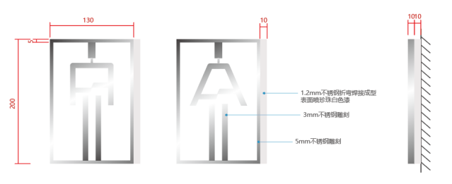  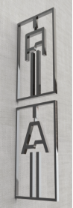 | 个 | 58（备份6） | 男卫26备3  女卫26备3
2 | 男厕女厕卫生间门牌标识 | 3mm不锈钢雕刻  用氮气切割侧面光亮 前后打磨表面二次拉丝处理 | 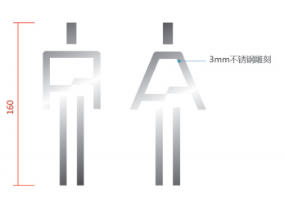   | 个 | 58（备份6） | 男卫26备3  女卫26备3
3 | 消防指示牌标识 | 5mm白色亚克力+丝印 | 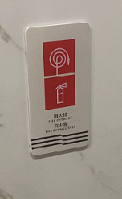  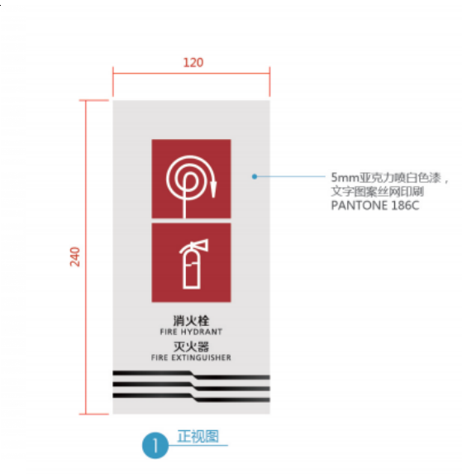 | 个 | 275（备份5）
4 | 楼层指示牌标识 | 1.2mm不锈钢喷白色漆+内衬黑色镜面不锈钢 | 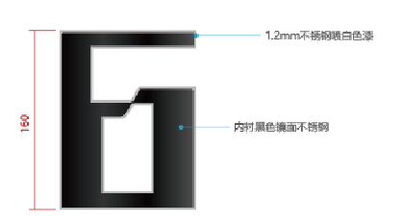   | 个 | 1各5个  7-10各3个  12-34各4个  0-9各5个备份  共254个数字 | 0-9数字单字各备份5份
5 | 空调机房、管道井、强电间、弱电间指示牌标识 | 5mm亚克力喷白色漆  文字信息及图案丝网印刷 | 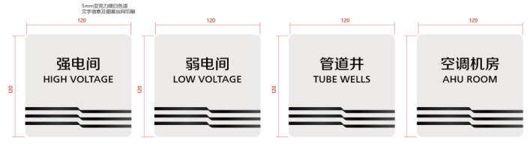 | 个 | 各27个  各备份5份  共128个
6 | 工具房 | 5mm亚克力喷白色漆  文字信息及图案丝网印刷 | 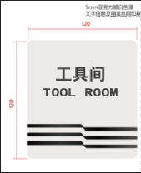 | 个 | 3
7 | 茶水间 | 5mm亚克力喷白色漆  文字信息及图案丝网印刷 | 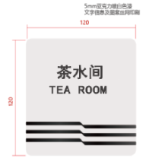 |  | 54（备份5个） | E座23、F座26（备品5个）
8 | E座电梯口楼层指引指示牌 | 黑色镜面不锈钢+面贴5mm  白色亚克力  字母16*16cm | 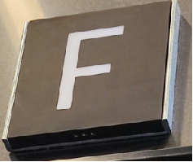  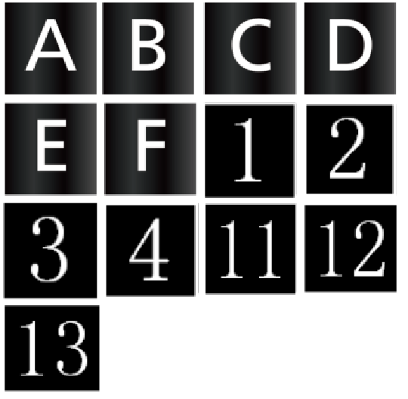 | 项 | ABCDEF各24个  1、2、3、4各6个  11、12各37个  13各4个  总共246个
9 | F座电梯口楼层指引指示牌 | 黑色镜面不锈钢+面贴5mm  白色亚克力  字母16*16cm |  | 项 | ABCDEF各20个  1、2、3、4各6个  11、12各33个  13各4个  总共214个
10 | 大堂指示牌指引 | 铝合金烤漆楼层索引牌烤漆丝印楼层指示牌+96个卡扣  高3000mm，宽800mm，上部厚30mm，底座厚500mm。 | 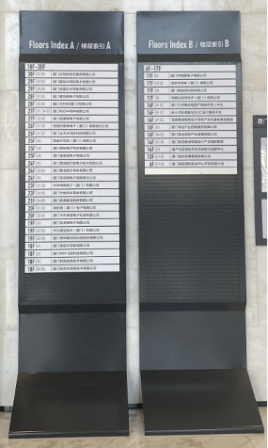 | 项 | 3  (索引目录详见附件1) | 一层大堂需要设计效果图，具体大小待最后需业主确认。
11 | 厦门中心F座 | 内衬1.2mm不锈钢，表面喷漆  PANTONE 2746C  1.2mm不锈钢喷白色漆  5mm亚克力雕刻  大字：650x550mm  F座：150mm  英文大字：75mm  英文小字：50mm | 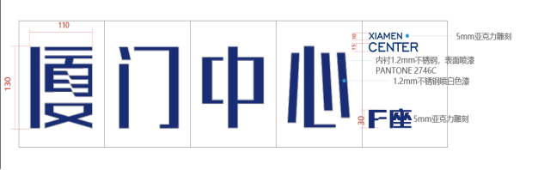 | 项 | 1 | 一层大堂需要设计效果图，具体大小待最后需业主确认。
12 | 厦门中心公示栏 | 10mm高密度pvc+侧面烤漆，正面高清车贴，正面亚克力盒子可替换内容 | 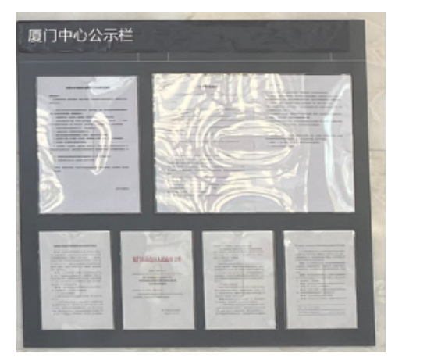尺寸105x100cm | 套 | 2 | 一层大堂需要设计效果图，具体大小待最后需业主确认。
13 | 消防疏散图 | 8mm亚克力喷白色漆  文字信息及图案丝网印刷 | 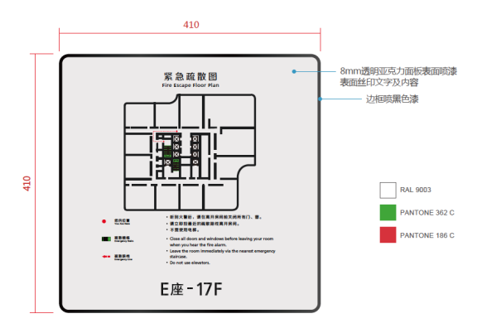尺寸410x410mm | 个 | 28 | 疏散底图  详见附件2
14 | 公共电梯火警禁用标识 | 透明背胶膜  文字丝网印刷  贴于电梯按钮面板 | 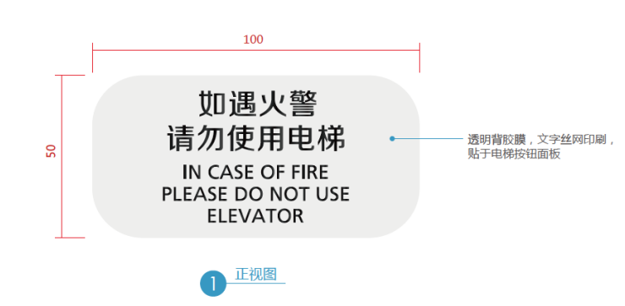尺寸50x100mm | 个 | 214

三、谈判相关要求
★1.谈判响应供应商若成交，在项目合同签订后，材料加工前，需按清单产品逐一提供样品供采购人确认，待采购人确认后，方可批量生产加工。产品安装前，安装位置现场需待采购人确认后，方可安装。各谈判响应供应商须对此作出书面承诺。
2.谈判响应供应商其谈判产品必须具备相当于或高于采购文件中采购人所要求的相应的技术指标，并能提供更好的性能，具有更高的可靠性和耐用性。产品应符合在其包装上注明的所有产品标准；产品应符合产品说明、实物样品等方式的质量状况。
3.谈判响应供应商所投产品必须符合国家现行的有关标准以及国家强制性和行业
规定标准要求。
4.谈判响应供应商应明确响应产品和谈判文件要求存在正负偏离情况，对照谈判
文件要求，逐条说明所提供货物和服务已对采购人的技术规格、商务要求做出了实质性的响应，或申明与技术要求、商务要求条文的偏差和例外并列于技术规格和商务响应表中。特别对于有具体参数要求的指标，谈判响应供应商必须提供所投耗材的具体参数值，并提供技术规格响应表。
5.谈判响应供应商应在谈判响应文件中提供详细的供货安装组织方案，该方案应包括但不限于以下内容：供货计划安排、人员配备、人员资质、安装调试方案、供货时间保证措施等。
6.谈判响应供应商授权谈判代表应准时出席本项目的谈判会议，否则由此造成的一切损失由谈判响应供应商自行承担。

四、售后服务要求
1.保修期：本项目的质保期为一年，自验收合格之日起计算，期间成交供应商应提供一切免费维修服务。
2.成交供应商应向采购人提供完善周到的本地化售后服务，建立完善的售后服务管理体系及拥有专业的维护队伍，保证货物的正常使用措施，保修期内质量保证提供质量保修，不得另行收取其他费用，且保修服务方式均为成交供应商上门保修，即由成交供应商到采购人使用现场维修，产生的一切费用均由成交供应商承担。
3.谈判响应供应商必须提供其参与本项目及售后服务的技术人员名单。
4.谈判响应供应商应按照本采购项目特点提供长期良好的售后服务，并在谈判响应文件中提供详细具体的售后服务承诺条款及保证。

五、报价要求
1.本批项目须列出各细项目单价及总价；谈判响应供应商应充分考虑交货期间生产材料价格上涨及市场销售价格上涨的风险，且该项风险费在报价中充分考虑。本次报价包括但不限于以下费用：货物的生产制造、材料费、包装费、运输费、保险费、装卸费、行政规费与税费、安装费、风险费、验收费、采购代理服务费、售后服务费等一切费用，如有遗漏，不再另行增补。
2.报价以人民币为货币单位，应分单价、小计和总价。
3.谈判响应供应商单价报价中漏报、少报的费用，视为此项费用已隐含在谈判响应报价中，成交后不得再向采购人收取任何费用。

六、验收要求
1.本谈判文件、谈判响应文件、合同、货物技术标准说明及国家有关的质量规范、标准规定，均为本采购项目的验收依据。
2.采购人有权委托相关具有检验资质的部门、单位、机构针对货物性能进行检验。其检验结果将作为验收标准的组成部分之一。
3.验收时成交供应商必须在场。
4.成交供应商在供货、安装调试及验收过程中若有出现安全事故，其责任及相应的赔偿均由成交供应商自行承担，采购人不承担所有责任及义务。
5.验收过程所发生的一切费用由成交供应商承担。

七、合同签订
成交供应商接到《成交通知书》后三十日内，持《成交通知书》与采购人联系签订合同等相关事宜，谈判文件条款、成交供应商的谈判响应文件内容均为合同签订的基础。成交供应商应在合同签订后的两个工作日内将合同副本送采购代理机构备案。若因成交供应商自身原因导致不能完成合同签订手续的，采购人将不予退还谈判保证金。

八、付款方式
项目验收完成后，十五个工作日内采购人支付至合同总价的85％，结算资料提交齐全、结算审核报告出具后，采购人向成交供应商支付至结算价的97％。待保修期满并接到成交供应商尾款申请后7个工作日后支付结算价的3%。

九、违约责任
1.成交供应商不得单方放弃成交，因成交供应商原因造成采购合同无法按时签订的，视为成交供应商违约，采购人不予退还谈判保证金，并追究其相关法律责任。
2.在签定采购合同之后，成交供应商要求解除合同的，视为成交供应商违约，采购人有权不予退还履约保证金，并追究其相关法律责任。
3.如采购人在供货或合同履行过程中发现成交供应商实际提供的产品不符合谈判文件的，采购人有权解除采购合同，要求成交供应商退还已收合同价款，不予退还其履约保证金，并追究其相关法律责任（包括但不限于要求其支付合同总价的30%作为违约金或赔偿采购人因此遭受的全部损失）。

十、专利、技术转让和知识产权要求
成交供应商提供的采购标的应符合国家知识产权法律、法规的规定且非假冒伪劣品；成交供应商还应保证采购人不受到第三方关于侵犯知识产权及专利权、商标权或工业设计权等知识产权方面的指控，任何第三方如果提出此方面指控均与采购人无关，成交供应商应与第三方交涉，并承担可能发生的一切法律责任、费用和后果；若采购人因此而遭致损失，则成交供应商应赔偿该损失。

第四章 采购合同（参考文本）
注释：
本格式条款仅作为双方签订合同的参考，为阐明各方的权利和义务，经协商可增加新的条款、修改相关条款， 但不得与谈判文件、响应文件的实质性内容相背离。
合同号：
甲方（采购人）： 签定地点：
乙方（成交供应商）： 签定日期： 年 月 日
根据甲方委托（采购代理机构）对进行竞争性谈判采购（项目编号： ）的成交结果，乙方为成交供应商，现依照谈判文件、谈判响应文件及有关法律、法规、规章规定的内容，双方达成如下协议：
1.合同标的和合同价格
产品名称 | 规格型号 | 生产厂家 | 数 量 | 单 价 | 总 价 | 交货期
2.交货方式和交货地点
2.1交货方式：
2.2交货地点：
3.供货清单
3.1供货清单：包括产品主机、随机备品备件、专用工具的名称及数量。（采购人对包装及运输有特别要求的，应作具体约定。）
4.付款方式与条件

5.质量要求和技术标准
质量条款可细分为产品质量、包装质量、技术资料质量等内容。
（质量要求和技术标准应按谈判文件要求填列。）
6.安装调试、技术服务、人员培训及技术资料
（ 安装调试、技术服务、人员培训及技术资料应按谈判文件要求填列。）
7.验收
（货物验收标准和方法应按谈判文件要求填列。）验收结果经双方确认后，双方代表必须按规定的验收交接单上的项目对照本合同填好验收结果并签名盖章。
8.质量保证
8.1谈判响应供应商应按照本采购项目特点提供长期良好的售后服务，并在谈判响应文件中提供详细具体的售后服务承诺条款及保证，在质保期内售后服务所需费用列入谈判响应报价。
8.2谈判响应供应商必须对使用人员的培训做出承诺，并制订培训计划，所需费用应包含在谈判响应总价中。
8.3成交供应商应提供终身维修及定期巡访。
9.知识产权：
乙方须保障甲方在使用该货物或其任何一部分时不受到第三方关于侵犯专利权、商标权或工业设计权等知识产权的指控。如果任何第三方提出侵权指控与甲方无关，乙方须与第三方交涉并承担可能发生的责任与一切费用。如甲方因此而遭致损失的，乙方应赔偿该损失。
10.违约责任
10.1未按期交货的违约责任：
乙方逾期交货的，应按日向甲方支付逾期金额千分之三的违约金。
11.违约终止合同
11.1在补救违约而采取的任何其他措施未能实现的情况下，即在甲方发出的违约通知后30天内（或经甲方书面确认的更长时间内）仍未纠正其下述任何一种违约行为，甲方有权向乙方发出书面违约通知，甲方终止本合同：
11.1.1如果乙方未能在合同规定的期限内或双方另行确定的延期交货时间内交付合同约定的货物。
11.1.2乙方未能履行合同项下的任何其它义务。
12.不可抗力
因不可抗力造成违约的，遭受不可抗力一方应及时向对方通报不能履行或不能完全履行的理由，并在随后取得有关主管机关证明后的15日内向另一方提供不可抗力发生以及持续期间的充分证据。基于以上行为，允许遭受不可抗力一方延期履行、部分履行或者不履行合同，并根据情况可部分或全部免于承担违约责任。
本合同中的不可抗力指不能预见、不能避免并不能克服的客观情况。包括但不限于：自然灾害如地震、台风、洪水、火灾；其适用的变化或者其他任何无法预见、避免或者控制的事件。
13.合同纠纷处理方式：因本合同或与本合同有关的一切事项发生争议，由双方友好协商解决，由厦门市人民法院管辖。
14.其他约定
14.1本采购项目的谈判文件、成交供应商的谈判响应文件以及相关的澄清确认函（如果有的话）均为本合同不可分割的一部分，与本合同具有同等法律效力。
14.2本合同未尽事宜，双方另行补充。
14.3本合同一式份，经双方授权代表签字并加盖公章后生效。甲方、乙方各执份，送采购代理机构各备案一份，具有同等效力。

甲 方： 乙 方：
单位地址： 单位地址：
法定代表人： 法定代表人：
委托代理人： 委托代理人：
电 话： 电 话：
开户银行： 开户银行：
账 号： 账 号：

第五章 谈判响应文件格式
注释： 《谈判响应文件格式》是谈判供应商的部分谈判响应文件格式和签订合同时所需文件的格式。谈判供应商应参照这些格式文件制作谈判响应文件，未提供格式的，谈判供应商可自拟。

采 购 项 目
谈判响应文件

项 目 名 称：
项 目 编 号：

谈判响应供应商名称 ：
日 期 ：

目 录

(1) 谈判响应书
(2) 谈判报价一览表
(3) 谈判响应费用明细表
(4) 货物说明一览表
(5) 技术规格和商务偏离表
(6) 谈判响应供应商资格证明文件
(7) 谈判响应供应商提交的其他资料
(8)★号条款相关承诺书
(9) 采购代理服务费承诺书
(10) 谈判响应保证金缴交凭证
（11）保证金退还申请书

谈 判 响 应 书
致：厦门市华沧采购招标有限公司
根据贵方为 项目的谈判邀请（项目编号）: ，本签字代表（全名、职务）经正式授权并代表谈判供应商（谈判供应商名称、地址）提交下述文件正本一份和副本一份。
- 报价一览表

- 以 方式提供的金额为人民币 元的谈判响应保证金。
据此函，签字代表宣布同意如下：
1.所附详细报价表中规定的应提供和交付的货物及服务报价总价（国内现场交货价）为人民币 ，即 （中文表述）。
2. 谈判供应商已详细审查全部谈判文件，包括修改文件（如有的话）和有关附件，将自行承担因对全部谈判文件理解不正确或误解而产生的相应后果。
3. 谈判供应商保证遵守谈判文件的全部规定，谈判供应商所提交的材料中所含的信息均为真实、准确、完整，且不具有任何误导性。
4. 谈判供应商将按谈判响应文件的规定和谈判代表所作的最后澄清及承诺履行合同责任和义务。
5.本谈判响应文件自谈判截止日起谈判有效期为：在谈判文件谈判供应商须知前附表第3项所规定的期限内保持有效。
6.如果发生谈判文件第二章谈判供应商须知第12条所述情况，则同意采购代理机构不予退还谈判响应保证金。
7. 谈判供应商同意提供按照谈判采购单位可能要求的与其谈判响应有关的一切数据或资料，完全理解贵方不一定要接受最低的报价或收到的任何谈判响应。
8. 与本谈判有关的一切正式往来通讯请寄：
地址： 邮编：
电话： 传真：
谈判供应商代表签字：
谈判供应商（全称并加盖公章）：
日 期： 年 月 日

谈判报价一览表
谈判响应供应商（全称并加盖公章）： 项目编号∶ 货币单位：元
项目名称 | 数量 | 报价 | 交付期 | 谈判响应保证金 | 备注
谈判响应总价（大写） 小写：￥
注：1.详细报价清单应另纸详列，且标明所报各种货物的数量、规格和金额。
2.谈判响应供应商若为联合体谈判响应的，则此报价一览表必须加盖联合体双方公章。

谈判响应供应商代表签字：
日 期： 年 月 日

谈判响应费用明细表
谈判响应供应商（全称并加盖公章）： 项目编号： 货币单位： 元
序号 | 产品名称 | 详细要求 | 数量 | 单价 | 小计 | 备注
谈判响应总报价：（大写） 小写：￥

注：1．此表第谈判响应总价若与谈判货物一览表有出入，以谈判货物一览表谈判响应价格为准。
2.若未详细费用明细报价将被视为没有实质性响应谈判文件。

谈判响应供应商代表签字：

日 期： 年 月

货物说明一览表
谈判响应供应商（全称并加盖公章）: 项目编号∶
货物名称 |  | 产地 |  | 品牌型号 |  | 数量
详细参数说明

谈判响应供应商代表签字：
日 期： 年 月 日

技术偏离表

供应商名称： （全称加盖单位公章） 项目编号∶
序号 | 章节条目号 | 竞争性谈判文件要求 | 响应文件响应承诺 | 偏离说明
注：竞争性谈判文件（含资格、须知、技术、商务、合同和服务要求等）规定的各相关条款要求，如果供应商在响应文件中没有以书面方式对竞争性谈判文件规定的各项要求和条款提出不满足或不响应或负偏离，则视为供应商能够完全理解并满足本竞争性谈判文件规定的各相关条款要求。如有不满足或不响应或负偏离，不管是多么微小，供应商都应在响应文件中的“技术和商务偏离表”中加以如实详细说明，否则，供应商成交后才提出或者被采购人发现的任何负偏离或不响应或不满足均视为成交供应商违约，按供应商虚假承诺骗取成交处理，采购人将取消其成交供应商资格，其谈判保证金（如果未签订合同）将不予退还，给采购人和采购代理机构造成损失的，还必须进行赔偿并负相关责任。

供应商代表签字： _________________

商务偏离表

供应商名称： （全称加盖单位公章） 项目编号∶
序号 | 章节条目号 | 竞争性谈判文件要求 | 响应文件响应承诺 | 偏离说明
注：竞争性谈判文件（含资格、须知、技术、商务、合同和服务要求等）规定的各相关条款要求，如果供应商在响应文件中没有以书面方式对竞争性谈判文件规定的各项要求和条款提出不满足或不响应或负偏离，则视为供应商能够完全理解并满足本竞争性谈判文件规定的各相关条款要求。如有不满足或不响应或负偏离，不管是多么微小，供应商都应在响应文件中的“技术和商务偏离表”中加以如实详细说明，否则，供应商成交后才提出或者被采购人发现的任何负偏离或不响应或不满足均视为成交供应商违约，按供应商虚假承诺骗取成交处理，采购人将取消其成交供应商资格，其谈判保证金（如果未签订合同）将不予退还，给采购人和采购代理机构造成损失的，还必须进行赔偿并负相关责任。

供应商代表签字： _________________

相关技术、商务、服务响应承诺及资料

说明：
1.供货方案
2.售后服务
3..........

谈判供应商（全称并加盖公章）：
谈判供应商代表签字：
日 期: 年 月 日

谈判响应供应商的资格证明文件

关于资格的声明函

厦门市华沧采购招标有限公司：

关于贵方 年 月 日第 （项目编号）谈判邀请，本签字人愿意参加谈判，提供谈判文件中规定的 （项目名称），并证明提交的下列文件和说明是准确的和真实的。

1．本签字人确认资格文件中的说明以及谈判响应文件中所有提交的文件和材料是真实的、准确的。
2．我方的资格声明正本 份，副本 份，随谈判响应文件一同递交。

谈判供应商（全称并加盖公章）：
谈判供应商代表签字：
地 址：
邮 编：
电 话/传 真：
日 期: 年 月 日

谈判响应供应商的资格声明

1．谈判响应供应商概况：
Ａ．谈判响应供应商名称：
Ｂ．注册地址：
传真： 电话： 邮编：
Ｃ．成立或注册日期：
Ｄ．法定代表人： （姓名、职务）
实收资本：
其中 国家资本： 法人资本：
个人资本： 外商资本：
Ｅ．最近资产负债表（到 年 月 日为止）。
(1)固定资产合计:
(2)流动资产合计:
(3)长期负债合计:
(4)流动负债合计:
Ｆ．最近损益表（到 年 月 日为止）。
(1)本年（期）利润总额累计：
(2)本年（期）净利润累计：

2．我方在此声明，我方具备并满足下列各项条款的规定。本声明如有虚假或不实之处，我方将失去合格谈判响应供应商资格且我方的谈判响应保证金将不予退还。
（1）具有独立承担民事责任的能力；
（2）具有良好的商业信誉和健全的财务会计制度；
（3）具有履行合同所必需的设备和专业技术能力；
（4）有依法缴纳税收和社会保障资金的良好记录；
（5）近三年内，在经营活动中没有重大违法记录。

3．最近三年谈判响应货物在国内主要采购人的名称和地址：
采购人名称和地址 | 销售货物名称、规格 | 数量 | 交货日期 | 运行状况

4. 法人营业执照见附件。

就我方全部所知，兹证明上述声明是真实、正确的，并已提供了全部现有资料和数据，我方同意根据贵方要求出示文件予以证实。

谈判响应供应商（全称并加盖公章）：
谈判响应供应商代表签字：
日 期： 年 月 日
传 真：
电 话：
法定代表人授权书

厦门市华沧采购招标有限公司：
（谈判供应商全称）法定代表人 授权 （谈判供应商代表姓名）为谈判供应商代表，代表本公司参加贵司组织的 项目（项目编号 ）谈判活动，全权代表本公司处理谈判过程的一切事宜，包括但不限于：谈判、参与谈判、澄清、承诺、签约等。谈判供应商代表在谈判过程中所签署的一切文件和处理与之有关的一切事务，本公司均予以认可并对此承担责任。谈判供应商代表无转委权。特此授权。
本授权书自出具之日起生效。

谈判供应商代表： 性别： 身份证号：
单位： 部门： 职务：
详细通讯地址： 邮政编码: 电话：

附：被授权人身份证有效复印件（如法人作为谈判代表的须提供法人身份证效复印件）

授权方

谈判供应商（全称并加盖公章）：
法定代表人签字：
日 期: 年 月 日

接受授权方
谈判供应商代表签字：
日 期: 年 月 日

法人营业执照

厦门市华沧采购招标有限公司：

现附上由 （签发机关名称）签发的我方法人营业执照复印件，该证件真实有效。

（注：各谈判响应供应商须提供有效法人营业执照复印件并加盖谈判响应供应商公章。）

谈判供应商（全称并加盖公章）：
谈判供应商代表签字：
日 期: 年 月 日

谈判响应供应商提交的其它资料

（1）财务报表
（2）纳税证明
（3）社保证明
（4）……

谈判供应商认为应提交的其他材料, 可在此附件中提交。

谈判供应商（全称并加盖公章）：
谈判供应商代表签字：
日 期: 年 月 日

★号条款相关承诺书
致：厦门市华沧采购招标有限公司
根据本项目谈判文件的要求，我司郑重承诺如下：

特此承诺！
谈判响应供应商名称：（全称并加盖公章）
授权谈判响应代表签名：
日 期： 年 月 日

采购代理服务费承诺书

致：厦门市华沧采购招标有限公司
我们在贵公司组织的 项目谈判邀请中谈判响应（项目编号： ），如获成交，我们保证按谈判文件的规定，以转账、汇款或经贵公司认可的其他付款方式，向贵公司缴交采购代理服务费。
我方如违反上述承诺，所提交的上述项目的谈判响应保证金将不予退还我方，我方对此无异议。

特此承诺！

谈判供应商（全称并加盖公章）：
谈判供应商代表签字：
邮 编： 电 话：
传 真：
日 期: 年 月 日

采购保证金退还申请书（参考格式）

厦门市华沧采购招标有限公司：
我单位为（采购项目名称）项目（项目编号： ）的（□中标或成交；□未中标或未成交；□已报名但未响应或未报价）供应商。
现申请将为此项目已缴交的采购保证金 元按缴款时的付款单位、账号、开户银行退还我单位。
收款单位：（供应商名称）
账号：
开户银行：
请予办理。

谈判供应商（全称并加盖公章）：
谈判供应商代表签字：
日 期: 年 月 日

备注：谈判响应供应商在提供谈判响应文件时需将此申请书连同谈判响应保证金凭证一起密封在小信封袋内。申请书中“（□中标或成交；□未中标或未成交；□已报名但未响应或未报价）”可先不打“√”，其余内容应填写完整并加盖谈判响应供应商公章。

